Operadores Python DFMDP
- Ejercicio numero uno
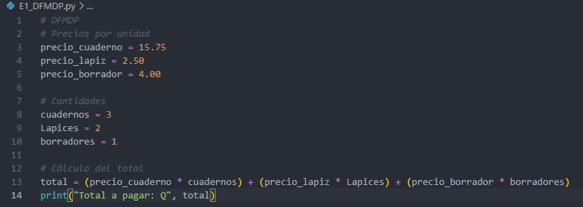
- Ejercicio numero 2
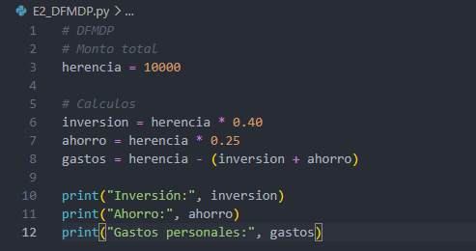

- Ejercicio numero 3
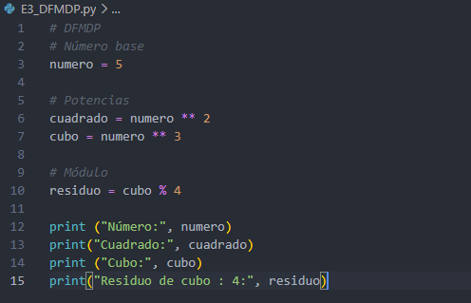
- Ejercicio numero 4
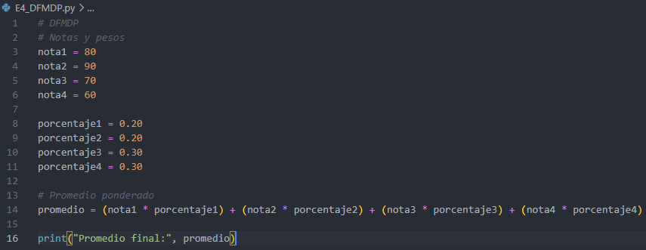

- Ejercicio numero 5
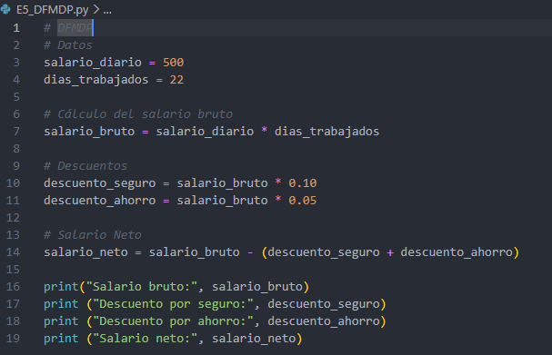

LINK REPOSITORIO
https://github.com/mxtxm-18/PC2_ADS_DFMDP

